Практическая работа №1
Поисковые системы – борьба с некачественным текстом
Оптимизированный текст | Неоптимизированный
FitLine — фитнес-центр для занятий спортом и поддержания физической формы.  В центре доступны тренажёрный зал, групповые занятия и персональные тренировки. Посетители могут заниматься йогой, растяжкой, функциональным тренингом и силовыми упражнениями.  Фитнес-центр работает ежедневно с 7:00 до 23:00. Разовое посещение стоит 600 ₽. Стоимость абонемента на месяц начинается от 2 500 ₽.  Для новых клиентов действует бесплатная вводная консультация с инструктором. Специалист помогает составить программу тренировок и объясняет правила использования тренажёров.  Записаться на занятие можно через сайт или по телефону: +7 900 321 45 67. | FitLine — это такой фитнес-центр, куда можно приходить заниматься спортом и вообще поддерживать себя в хорошей форме. Там есть тренажёры, разные групповые занятия, персональные тренировки и, кажется, ещё много чего интересного. Можно заниматься йогой, растяжкой, силовыми упражнениями и каким-то функциональным тренингом, который сейчас довольно популярен.  Работает центр вроде бы каждый день с 7 утра и до 11 вечера, что достаточно удобно, особенно если человек работает или учится. Разовое занятие стоит около 600 рублей, а абонемент на месяц начинается примерно от 2500 рублей. Возможно, цены могут меняться, но, насколько известно, примерно такие.  Если человек приходит впервые, ему вроде бы могут предложить бесплатную консультацию с тренером. Инструктор должен рассказать, как пользоваться тренажёрами, и, наверное, помочь составить программу тренировок. Это удобно, потому что новичок не всегда понимает, что и как нужно делать, чтобы был результат.  Записаться можно через сайт или по телефону +7 900 321 45 67. В общем, FitLine — это место, где можно заниматься в тренажёрном зале, ходить на групповые занятия, делать растяжку, заниматься йогой и тренироваться с инструктором. Цены вроде бы доступные, график хороший, занятий много, так что, наверное, каждый сможет найти что-нибудь подходящее для себя.

Признаки некачественного текста:
- Отсутствие структуры
- Повторения
- Вода/пустые фразы

- Слишком длинные предложения
- Грамматика и орфография
- Противоречия и фактические ошибки
- Непоследовательность терминологии
- Слабая аргументация
- Расплывчатые формулировки
- Плохое форматирование

Сайт: text.ru
Что показал сайт с оптимизированным текстом:
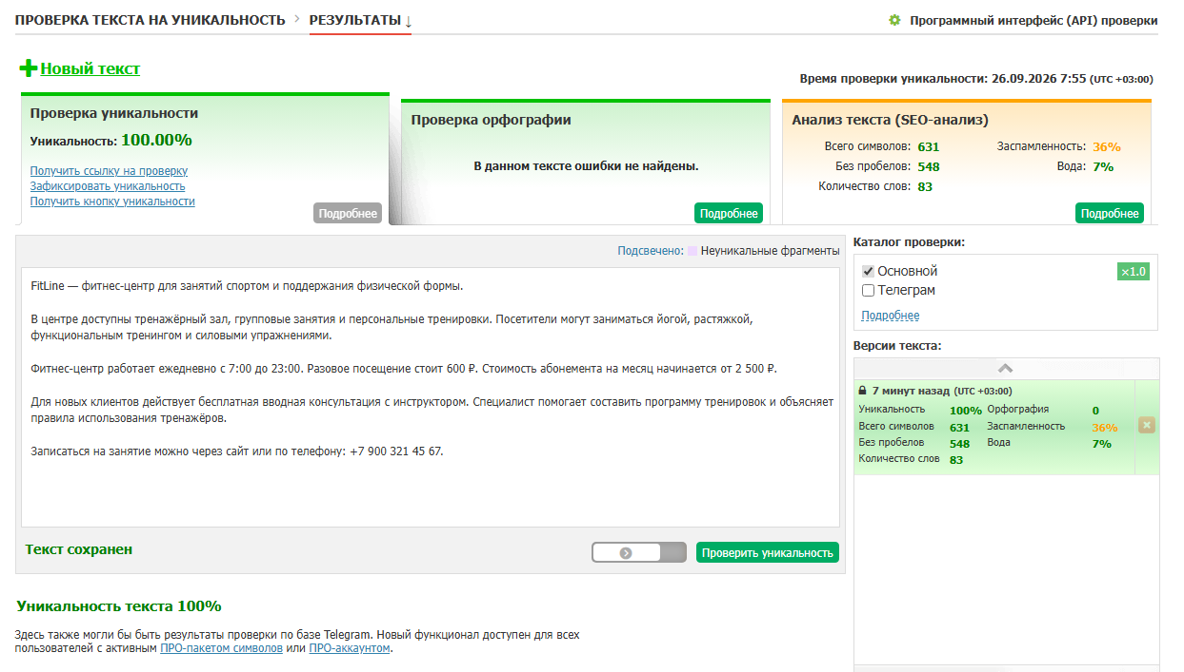
Что показал сайт с неоптимизированным текстом:
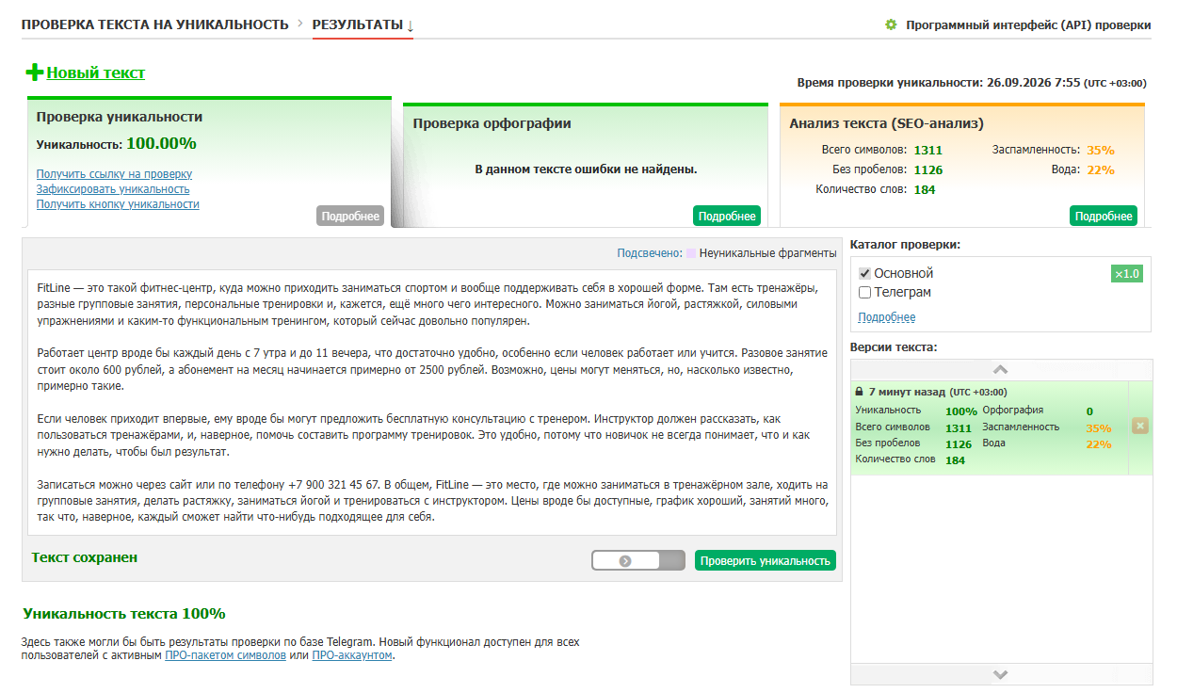
Сайт: orfogrammka.ru
Что показал сайт с оптимизированным текстом:
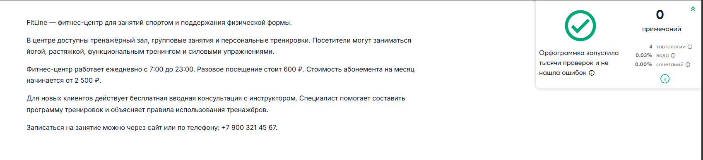
Что показал сайт с неоптимизированным текстом:
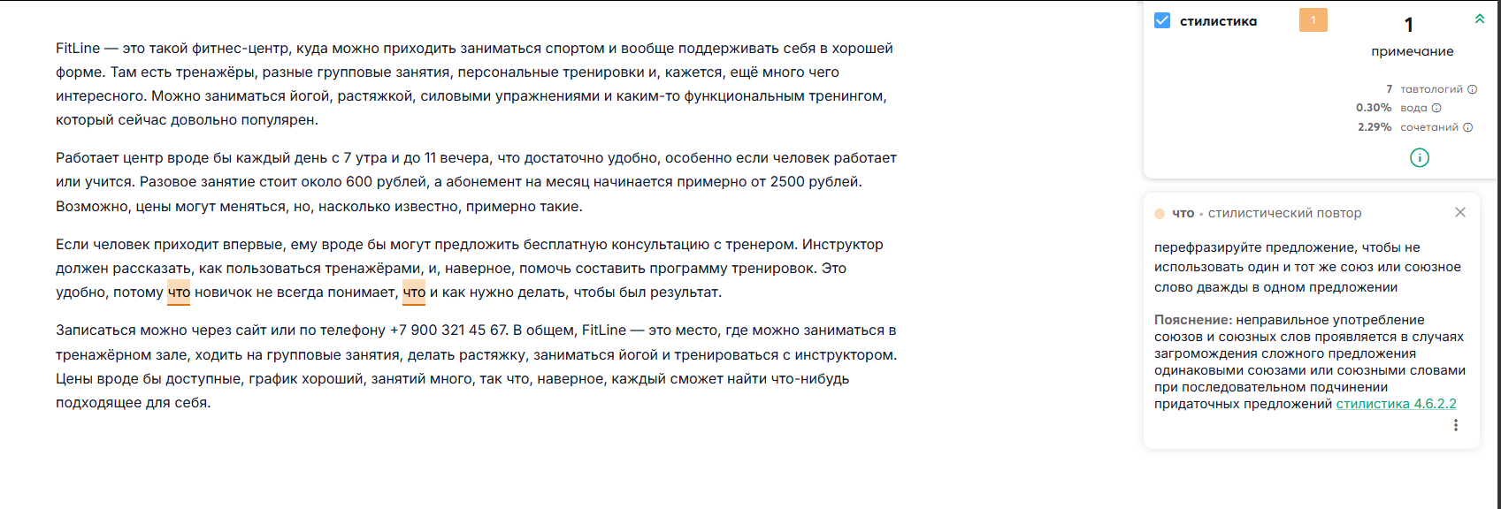
Сайт: advego.com
Что показал сайт с оптимизированным текстом:
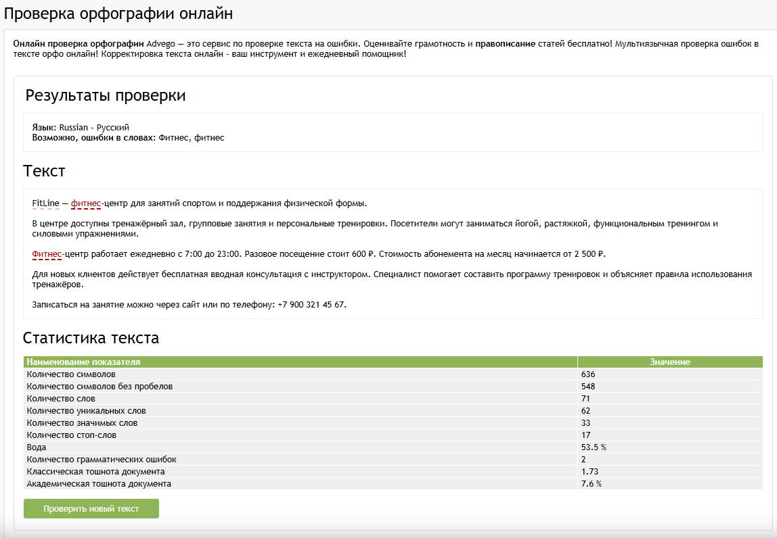

Что показал сайт с неоптимизированным текстом:
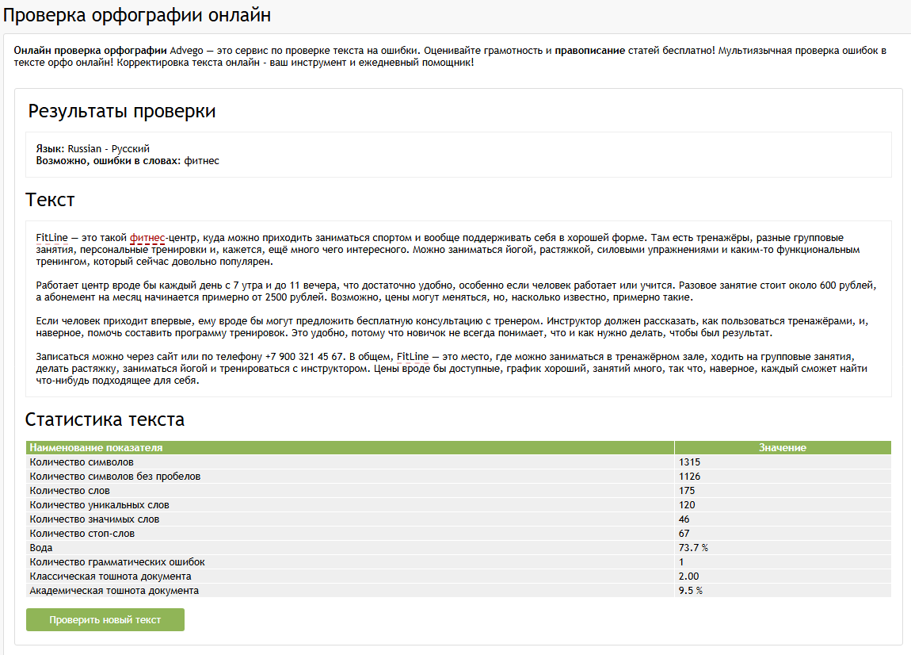
Сайт: glvrd.ru
Что показал сайт с оптимизированным текстом:
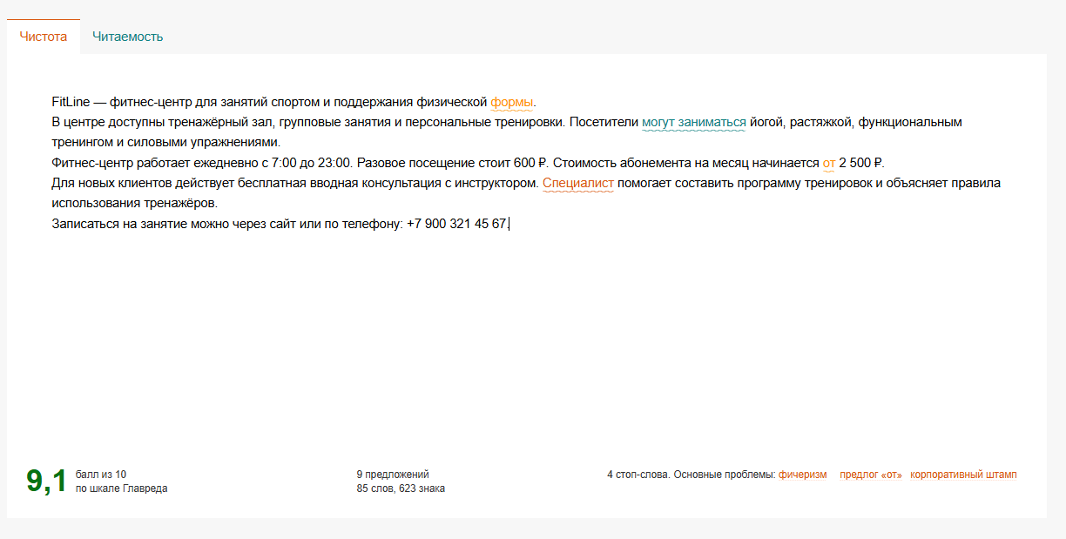
Что показал сайт с неоптимизированным текстом:

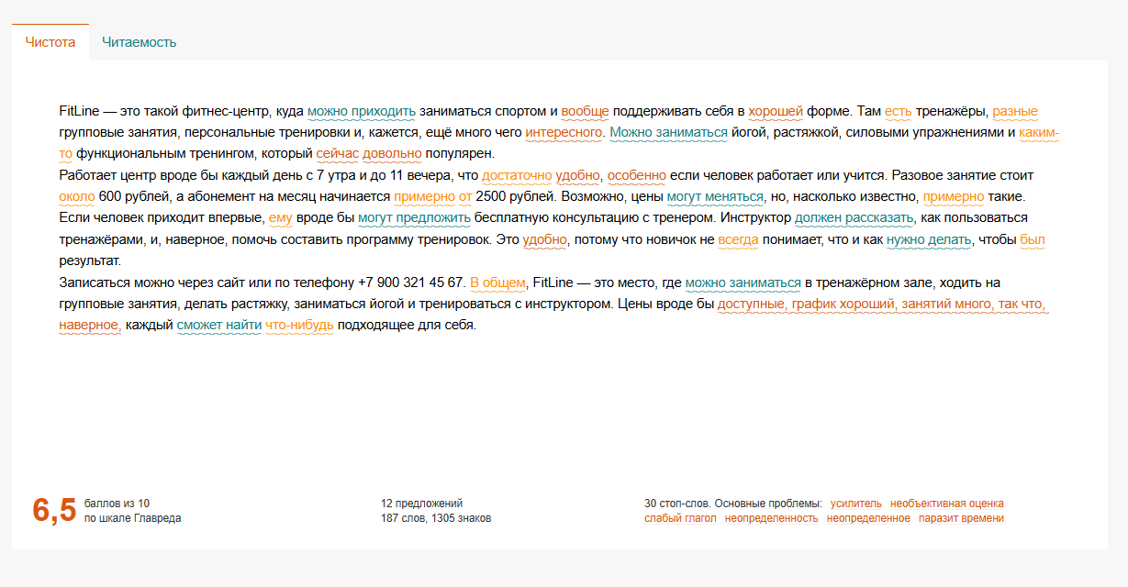

Вывод: Согласно результатам проверки, каждый сайт по-разному оценивает количество воды и заспамленности в тексте. Наиболее точным оказался анализ на сайте text.ru, поскольку он показывает больше различных показателей, влияющих на общее качество текста.

